##### simge, sembol, yazı tipi, logo, daire içeren bir resim Açıklama otomatik olarak oluşturuldu

**ÇANAKKALE İLİ**

**AYVACIK İLÇESİ**

**BABAKALE KÖYÜ**

**‘’AFAD TOPLU KONUT PROJESİ’’**

**1/1000 ÖLÇEKLİ UYGULAMA İMAR PLANI DEĞİŞİKLİĞİ**

***ŞEHİR PLANCISI******Muammer Yiğit OKDAŞ***

**…………….**tarih ve **….**Sayılı İl Genel Meclisi Kararı ile Onanan Çanakkale İli, **Ayvacık** İlçesi, **Babakale** Köyü, **1/1000** Ölçekli **‘’Afad Toplu Konut Projesi’’** **Uygulama İmar Planı Değişikliği** AÇIKLAMA RAPORUDUR. Açıklama Raporu **29** Sayfadır.

**AÇIKLAMA RAPORU**

*İçindekiler Tablosu*

[*1.GİRİŞ 3*](#_Toc189483879)

[*2.PLANLAMA ALANININ KONUMU 3*](#_Toc189483880)

[*3. PLAN HİYERARŞİSİ VE GELİŞİM SÜRECİNDEKİ YERİ 4*](#_Toc189483881)

[3.1. Üst Ölçekli Plan ve Plan Notları 4](#_Toc189483882)

[*7*](#_Toc189483883)

[*4. ARAŞTIRMA VE ANALİZ ÇALIŞMALARI 8*](#_Toc189483884)

[4.1. Mülkiyet Analizi 8](#_Toc189483885)

[*5. SENTEZ VE PLAN ÖNERİSİ VE PLANLAMA GEREÇKESİ 8*](#_Toc189483886)

[İL ÖZEL İDARESİ MECLİS KARARI 10](#_Toc189483887)

[MEVCUT UYGULAMA İMAR PLANI 11](#_Toc189483888)

[ÖNERİ UYGULAMA İMAR PLANI 11](#_Toc189483889)

[*MEVCUT UYGULAMA İMAR PLANI NOTLARI 12*](#_Toc189483890)

[ÖNERİ UYGULAMA İMAR PLANI NOTLARI 14](#_Toc189483891)

[*8.EKLER 17*](#_Toc189483892)

[8.1. Jeolojik-Jeoteknik Etüt Raporu: Sonuç ve Öneriler 17](#_Toc189483893)

[8.2. Jeolojik-Jeoteknik Etüt Raporu: Onay Sayfası 30](#_Toc189483894)

[*Şekil 1. Ayvacık İlçesi’nin Çanakkale İli İçerisindeki Konumu 3*](#_Toc189483900)

[*Şekil 2.Planlama Alanının Konumu 4*](#_Toc189483901)

[*Şekil 3..Plan Değişikliği alanının 05.06.2015 tarihinde Çevre ve Şehircilik Bakanlığı Makamınca onaylanan 1/100.000 ölçekli Balıkesir-Çanakkale Çevre Düzeni Planı’ndaki yeri 5*](#_Toc189483902)

[*Şekil 4 1/100.000 Ölçekli Balıkesir- Çanakkale Planlama Bölgesi Çevre Düzeni Planı/Plan Hükümleri 6*](#_Toc189483903)

[*Şekil 5.05.06.2015 tarihinde Çevre ve Şehircilik Bakanlığı Makamınca onaylanan 1/100.000 ölçekli Balıkesir-Çanakkale Çevre Düzeni Planı Gösterim Tablosu 7*](#_Toc189483904)

# 1.GİRİŞ

Çanakkale İli, Ayvacık İlçesi, Babakale Köyünde bulunan 133 ada, 25 parselde kayıtlı taşınmaz için 1/5000 ölçekli Nazım İmar Planı Değişikliği ve 1/1000 ölçekli Uygulama İmar Planı Değişikliği hazırlanmıştır. 06.02. 2017 tarihinde meydana gelen deprem afeti nedeniyle 7269 sayılı Kanun doğrultusunda iş yerinden hak sahibi kabul edilen bir afetzede için, İl Genel Meclisi’nin 30.11.2018 tarih ve 187 sayılı kararı ile onanan “AFAD Toplu Konut” alanında yer alan ve “gelişme konut alanı” gösteriminde kalan 133 ada 25 parsel numaralı taşınmaz seçilerek yer seçimi protokolü hazırlanmıştır. Yer seçim protokolü Afet ve Acil Durum Yönetimi Başkanlığınca 28.06.2024 tarih ve 994570 sayılı olur ile onaylanmıştır.

Gelişme konut alanında kalan 133 ada 25 parsel numaralı taşınmaz imar planı değişikliği ile ticaret alanı niteliği kazanacaktır.

Dosya incelemesinde değişikliğe konu edilmesi gereken başka hususlarda tespit edilmiştir, bu hususlar sentez ve plan önerisi kısmında detaylandırılmıştır.

# 2.PLANLAMA ALANININ KONUMU

İmar plan değişikliği yapılacak alan, toplam tapu yüzölçümü 494,71 m2 olan Çanakkale İli, Ayvacık İlçesi, Babakale Köyü tapunun 133 ada, 25 parseline kayıtlı taşınmazdır.

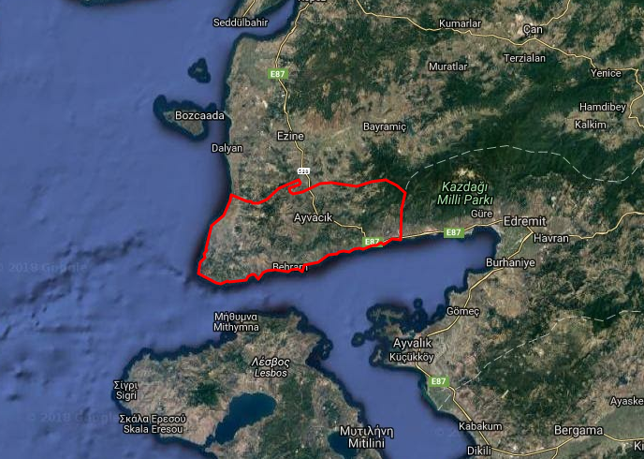

Şekil 1. Ayvacık İlçesi’nin Çanakkale İli İçerisindeki Konumu

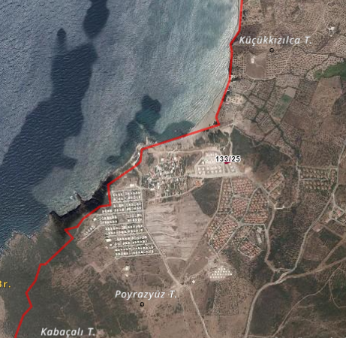

Şekil 2.Planlama Alanının Konumu

# 

# 3. PLAN HİYERARŞİSİ VE GELİŞİM SÜRECİNDEKİ YERİ

## 3.1. Üst Ölçekli Plan ve Plan Notları

Planlama alanı, 05.06.2015 tarihinde Çevre ve Şehircilik Bakanlığı tarafından onaylanarak yürürlüğe giren 1/100.000 Ölçekli Balıkesir-Çanakkale Planlama Bölgesi Çevre Düzeni Planında; “Kentsel Gelişme Alanı” kullanımında kalmakta, plan çalışması sonucunda “AFAD Toplu Konut Projesi Alanı” olarak değerlendirilmek istenmektedir.

Çevre ve Şehircilik Bakanlığı tarafından 02.04.2018 tarihinde 1/100.000 Ölçekli Balıkesir-Çanakkale Planlama Bölgesi Çevre Düzeni Planı/Plan Hükümlerinde değişiklik yapılmıştır.

Plan Hükümlerinin Genel Hükümler başlığı altında “Afetzede Yerleşim Alanları” ile ilgili 7.47maddesinde;

*Bu Plan Kapsamındaki Alanlarda, 7269 Sayılı “Umumi Hayata Müessir Afetler Dolayısıyla Alınacak Tedbirlerle Yapılacak Yardımlara Dair Kanun” Uyarınca Hak Sahibi Afetzede Ailelere Kalıcı Konut Yapılması Amacıyla Afad Tarafından “Afetzede Yerleşim Alanı” Olarak Belirlenen Alanlarda Yapılacak Alt Ölçekli Planlar; Bu Planın Koruma, Gelişme Ve Planlama İlkeleri, Nüfus Kabulleri Ve Çevre İmar Bütünlüğü Çerçevesinde, İlgili Kurum Ve Kuruluş Görüşleri Doğrultusunda İlgili İdaresince* Değerlendirilerek, Bu Planda *Değişiklik Yapılmaksızın Onaylanabilir. Bu Doğrultuda Hazırlanacak Alt Ölçekli Planlar Sayısal Ortamda Veri Tabanına İşlenmek Üzere Bakanlığa Gönderilir.* ***Denilmektedir.***

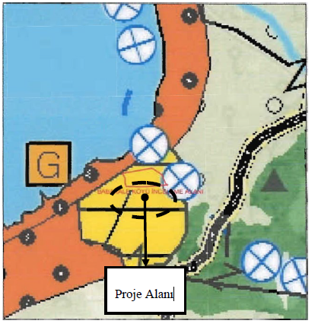

Şekil 3..Plan Değişikliği alanının 05.06.2015 tarihinde Çevre ve Şehircilik Bakanlığı Makamınca onaylanan 1/100.000 ölçekli Balıkesir-Çanakkale Çevre Düzeni Planı’ndaki yeri

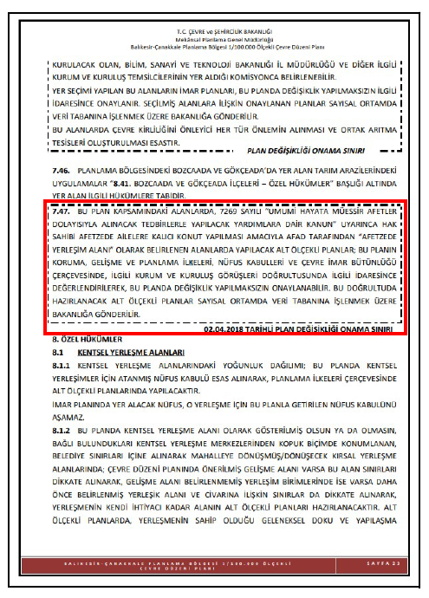

Şekil 1/100.000 Ölçekli Balıkesir- Çanakkale Planlama Bölgesi Çevre Düzeni Planı/Plan Hükümleri

# C:\Users\Ozan Durmaz\Desktop\LEJANT_16022015.jpg

Şekil 5.05.06.2015 tarihinde Çevre ve Şehircilik Bakanlığı Makamınca onaylanan 1/100.000 ölçekli Balıkesir-Çanakkale Çevre Düzeni Planı Gösterim Tablosu

# 4. ARAŞTIRMA VE ANALİZ ÇALIŞMALARI

## 4.1. Mülkiyet Analizi

Söz konusu alan Çanakkale İli, Ayvacık İlçesi, Babakale Köyü, 133 ada, 25 parselde konumlanmaktadır.

***Mülkiyet Bilgileri Tablosu***

|  |  |  |  |  |
| --- | --- | --- | --- | --- |
| **Ada/Parsel** | **Alan (m2)** | **Nitelik** | **Mülkiyet Sahibi** | **Hisse Pay** |
| 133 ada, 25 parsel | 494,71 m2 | ARSA | MALİYE HAZİNESİ | Tam |

# 5. SENTEZ, PLAN ÖNERİSİ VE PLANLAMA GEREKÇESİ

Planlama alanında Çanakkale İl Genel Meclisi 25.11.2019 tarihli 206 sayılı Kararıyla İmar Planı değişikliği yapılmıştır.

İlimiz Ayvacık ilçesinde 06.02.2017 tarihinde meydana gelen deprem nedeniyle ‘’7269 Sayılı Umumi Hayat Müessir Afetler Dolayısıyla Alınacak tedbirlerle Yapılacak Yardımlara Dair Kanun’’ doğrultusunda Ayvacık İlçesi Babakale Köyünde, iş yerinden hak sahibi kabul edilen bir afetzedeye iş yeri yapılması amacıyla, Babakale köyü 133 ada 25 parsel numaralı taşınmaz seçilerek yer seçimi protokolü hazırlanmıştır. Söz konusu taşınmazın tahsisi Afet ve Acil Durum Yönetimi Başkanlığı adına hazırlanmıştır. Hazırlanan yer seçimi protokolü Afet ve acil Durum Yönetimi Başkanlığınca onaylanmıştır. Hak sahibine iş yeri yapımı amacıyla seçilen Babakale köyü 133 ada 25 parsel numaralı taşınmazda imar planı değişikliği yapılması ihtiyacı doğmuştur. Plan değişikliği ile söz konusu parsel mevcut durumda ‘’ Gelişme Konut Alanında’’ Kalırken Öneri Plan ile 133 ada 25 parsel ‘’Ticaret Alanı’’ olarak planlanmıştır. Plan değişikliğinde yapılaşma koşullarında herhangi bir değişiklik yapılmamıştır.

-Ticaret Alanında yapılaşma koşulları: Emsal: 0,50 Yençok: 6,50 metre.

-Sosyal Tesis Alanında yapılaşma Koşulları Emsal: 0,50 Yençok:6.50metre.

Ayrıca planlama alanında ‘’Sosyal Tesis Alanı’’ olarak ayrılan alan 3194 sayılı imar kanununda; ‘’**(Ek paragraf 14/2/2020-7221/6md.) Sanayi alanları, ileri atıksu arıtma tesisleri, ibadethane alanları ve tarımsal amaçlı silo yapıları hariç olmak üzere imar planlarında bina yükseklikleri yençok: serbest olarak belirlenemez.’’** Hükmü bulunduğundan planlama alanında Yençok:6.50mt. Olarak belirlenmiştir ve yukarıdaki gerekçeler doğrultusunda plan notlarında düzenlemeler yapılmıştır.

Planlama alanına ilişkin 27.09.2018 tarih onaylı halihazır harita ve Çanakkale Çevre, Şehircilik ve İklim Değişikliği İl Müdürlüğü’nce 07.09.2018 tarihinde onaylanan İmar Planına Esas Jeolojik Etüt mevcuttur.

İL ÖZEL İDARESİ MECLİS KARARI

**metin, yazı tipi, ekran görüntüsü, makbuz içeren bir resim

Açıklama otomatik olarak oluşturuldu**

## MEVCUT UYGULAMA İMAR PLANI

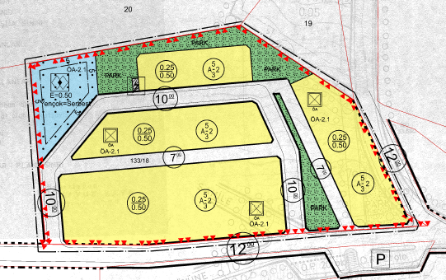

## ÖNERİ UYGULAMA İMAR PLANI

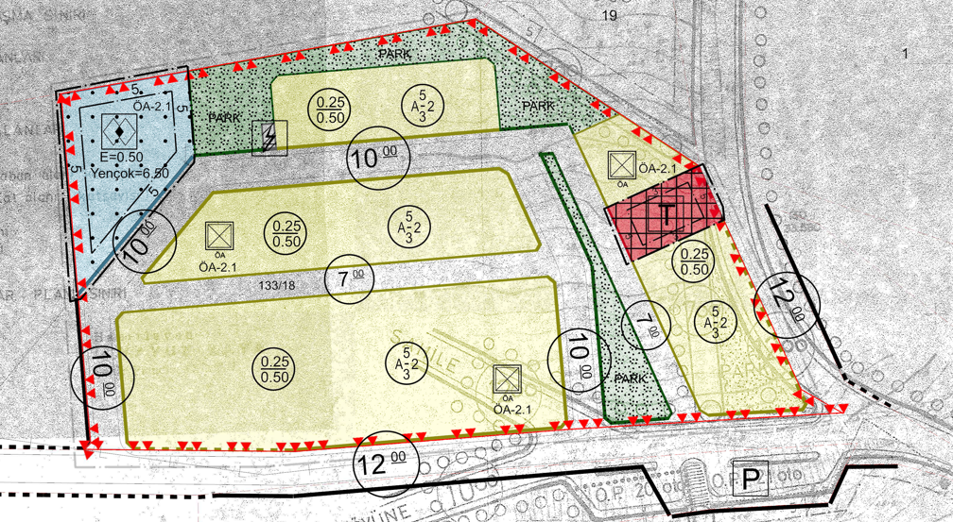

***Öneri Arazi Kullanım Tablosu***

|  |  |  |
| --- | --- | --- |
| **133 Ada, 25 Parsel** | **Meri** | **Öneri** |
| Tapu Alanı | 494,71 m2 | 494,71 m2 |
| Gelişme Konut Alanı | 494,71 m2 | - |
| Ticaret Alanı | - | 494,71 m2 |

# MEVCUT UYGULAMA İMAR PLANI NOTLARI

GENEL HÜKÜMLER

1. Meri 1/100 000 Ölçekli Balıkesir-Çanakkale Planlama Bölgesi Çevre Düzeni Planı/Plan Hükümleri Aynen Geçerlidir.
2. Mekânsal Planlar Yapım Yönetmeliği ve 3194 Sayılı İmar Kanunu ve İlgi Yönetmelik Hükümleri Aynen Geçerlidir.
3. İnşaat Yoğunluk Hesapları Net Alan Üzerinden Yapılacaktır. İfraz, Yol Terki Vb. Uygulamalar Tamamlanmadan İnşaat Uygulamasına Geçilemez.
4. Çanakkale Kültür Varlıklarını Koruma Bölge Kurulu Müdürlüğü’nün 318783 sayılı yazıları gereği; Planlama Alanı İçerisinde İleride Yapılacak Uygulamalarda Herhangi Bir Kültür Varlığına Rastlanması Durumunda Çalışmalar Durdurulacak ve 2863 Sayılı Yasanın 4.Maddesi Hükümleri Doğrultusunda En Yakın Mülki Amirliğe, Köyde Muhtara veya Müze Müdürlüğüne Haber Verilecektir.
5. DSİ 25. Bölge Müdürlüğü, 252.Şube Müdürlüğü’nün 11.04.2018 tarih 256999 sayılı yazılarında belirtilen hususlara uyulacaktır.

* Su ihtiyacının yer altı suyundan sağlanması halinde, 167 sayılı Yasa uyarınca DSİ Kuruluşu’ndan izin alınacaktır.
* Atık Suların Çözümünde; 31 Aralık 2004 tarih 25687 sayılı Resmî Gazetede yayımlanan “Su Kirliliği Kontrolü Yönetmeliği” Hükümlerine uyulacaktır.

1. UEDAŞ Çanakkale Kontrol Mühendisliği’nin 12.04.2018 Tarih, 16962 Sayılı Yazılarına İstinaden; Alanda Kurulacak Konutların Enerji İhtiyaçlarının Karşılanabilmesi İçin 1 Adet 4 Metreye 8 Metre Ebatlarında Trafo Yeri Oluşturulacaktır.
2. 2872 Sayılı Çevre Kanunu ve İlgi Yönetmelik Hükümlerine Uyulacaktır.
3. 01.07.1993 tarih 21624 sayılı Resmî Gazetede Yayımlanarak Yürürlüğe Giren “Otopark Yönetmeliği” Hükümlerine Uyulacaktır.
4. 25.08.1988 tarih 19910 sayılı Resmî Gazetede yayımlanarak yürürlüğe giren Sığınak Yönetmeliği ve 31.12.2010 tarih 27802 sayılı Resmî Gazetede yayımlanarak yürürlüğe giren Sığınak Yönetmeliğinde Değişiklik Yapılması Hakkında Yönetmelik hükümlerine uyulacaktır.
5. 19.12.2007 Tarih Ve 26735 Sayılı Resmî Gazetede Yayınlanarak Yürürlüğe Giren 7126 Sayılı Sivil Savunma Kanunun Ek 9.Maddesine Göre “Binaların Yangından Korunması Hakkında Yönetmelik” Hükümlerine Uyulacaktır.
6. Çanakkale Valiliği Çevre Ve Şehircilik İl Müdürlüğü tarafından 07.09.2018 Tarihinde Onaylanan “İmar Planına Esas Jeolojik Jeoteknik Etüt Raporunda” Belirtilen Hususlara Uyulacak ve İnşaat aşamasında gerekli önlemler alınacaktır.

Önlemli Alan-2.1: Önlem Alınabilecek Nitelikte Stabilite Sorunlu Alan olarak değerlendirilen alanlarda;

* Zemin etüt çalışmalarında sahada yapılacak kazılar, planlanacak yapı yükleri ve dış yükler de hesap edilerek yamaç boyunca stabilite analizleri yapılmalı, stabiliteyi sağlayacak uygun şekilde projelendirilmiş palyelendirme (basamaklandırma) ve istinat yapıları içeren mühendislik önlemleri belirlenmelidir. İnceleme alanında yapılan kazılar sonucunda oluşacak şevler tekniğine uygun istinat yapıları ile desteklenmelidir.
* Yapılaşma öncesi olabilecek muhtemel kaya düşmesini önlemek için inceleme alanı ve çevresinde bulunan ayrışmış, tabanla bağlantısız, askıda, kaya bloklarının ıslah edilmesi, temizlenmesi, oluşabilecek kaya düşmesini önleyecek/engelleyecek yöntemler uygulanması gerekmektedir.
* Bu alanlarda yapılacak kazılarda oluşacak yarmalar uygun projelendirilmiş iksa önlemleri ile korunmalı, yüzey ve atık suları drenaj yöntemiyle yüzeyden uzaklaştırılmalıdır.
* Alanda temel kazısı derinliği, çevredeki yapılar, yol ve şevler dikkate alınarak alınacak önlemler belirlenmelidir. Bu çalışmalar doğrultusunda kazı güvenliği için gerekli önlemler alındıktan sonra kazıya başlanmalı ve kontrolsüz kazı yapılmamalıdır.
* Temellerin aynı birimler üzerine oturtulmasına özen gösterilmelidir. Farklı birimlere oturacak temeller için uygun projeler geliştirilmelidir.
* İnceleme alanında temel tipi ve derinliği ile yapı yüklerinin taşıttırılacağı, seviyelerin mühendislik parametreleri (şişme, oturma, taşıma gücü ve stabilite analizi) projeye esas zemin etüt çalışmalarında ayrıntılı olarak belirlenmeli, bu çalışmalar sonunda belirlenecek zemin iyileştirme yöntemleri uygulandıktan sonra yapılaşmaya gidilmelidir.

1. Afet Bölgelerinde Yapılacak Yapılar Hakkındaki Yönetmelik Hükümlerine Uyulacaktır.
2. Deprem Bölgelerinde Yapılacak Binalar Hakkındaki Yönetmelik Hükümlerine Uyulacaktır.

**ÖZEL HÜKÜMLER**

1. Gelişme Konut Alanları İçerisinde En Küçük Parsel Büyüklüğü 440 m2 Olacak Şekilde Toplam 25 Adet Konut Parseli Oluşacak Ve Her Bir Konut Parseli İçerisinde de 1 Adet Bağımsız Bölüm Yer Alacaktır. Yapılanma Koşulları TAKS: 0,25 KAKS: 0.50 Ayrık Nizam-2 Kat, Yapı Yaklaşma Mesafeleri Yollardan 5 Metre Komşu Parsellerden 3 Metre Olacaktır.
2. Yapıların +0.00 kotu yapının tabi zemine oturduğu köşe noktaları ortalamasından belirlenecektir. Su basman seviyesi arazinin eğim durumuna göre maksimum +2.00 metre olabilir.

## ÖNERİ UYGULAMA İMAR PLANI NOTLARI

GENEL HÜKÜMLER

1. Meri 1/100 000 Ölçekli Balıkesir-Çanakkale Planlama Bölgesi Çevre Düzeni Planı/Plan Hükümleri Aynen Geçerlidir.
2. Mekânsal Planlar Yapım Yönetmeliği ve 3194 Sayılı İmar Kanunu ve İlgi Yönetmelik Hükümleri Aynen Geçerlidir.
3. İnşaat Yoğunluk Hesapları Net Alan Üzerinden Yapılacaktır. İfraz, Yol Terki Vb. Uygulamalar Tamamlanmadan İnşaat Uygulamasına Geçilemez.
4. Çanakkale Kültür Varlıklarını Koruma Bölge Kurulu Müdürlüğü’nün 318783 sayılı yazıları gereği; Planlama Alanı İçerisinde İleride Yapılacak Uygulamalarda Herhangi Bir Kültür Varlığına Rastlanması Durumunda Çalışmalar Durdurulacak ve 2863 Sayılı Yasanın 4.Maddesi Hükümleri Doğrultusunda En Yakın Mülki Amirliğe, Köyde Muhtara veya Müze Müdürlüğüne Haber Verilecektir.
5. DSİ 25. Bölge Müdürlüğü, 252.Şube Müdürlüğü’nün 11.04.2018 tarih 256999 sayılı yazılarında belirtilen hususlara uyulacaktır.

* Su ihtiyacının yer altı suyundan sağlanması halinde, 167 sayılı Yasa uyarınca DSİ Kuruluşu’ndan izin alınacaktır.
* Atık Suların Çözümünde; 31 Aralık 2004 tarih 25687 sayılı Resmî Gazetede yayımlanan “Su Kirliliği Kontrolü Yönetmeliği” Hükümlerine uyulacaktır.

**6.**UEDAŞ Çanakkale Kontrol Mühendisliği’nin 12.04.2018 Tarih, 16962 Sayılı Yazılarına İstinaden; Alanda Kurulacak Konutların Enerji İhtiyaçlarının Karşılanabilmesi İçin 1 Adet 4 Metreye 8 Metre Ebatlarında Trafo Yeri Oluşturulacaktır.

**7.**2872 Sayılı Çevre Kanunu ve İlgi Yönetmelik Hükümlerine Uyulacaktır.

**8.**01.07.1993 tarih 21624 sayılı Resmî Gazetede Yayımlanarak Yürürlüğe Giren “Otopark Yönetmeliği” Hükümlerine Uyulacaktır.

**9.** 25.08.1988 tarih 19910 sayılı Resmî Gazetede yayımlanarak yürürlüğe giren Sığınak Yönetmeliği ve 31.12.2010 tarih 27802 sayılı Resmî Gazetede yayımlanarak yürürlüğe giren**.** Sığınak Yönetmeliğinde Değişiklik Yapılması Hakkında Yönetmelik hükümlerine uyulacaktır.

**10.**19.12.2007 Tarih ve 26735 Sayılı Resmî Gazetede Yayınlanarak Yürürlüğe Giren 7126 Sayılı Sivil Savunma Kanunun Ek 9.Maddesine Göre “Binaların Yangından Korunması Hakkında Yönetmelik” Hükümlerine Uyulacaktır.

**11.**Çanakkale Valiliği Çevre ve Şehircilik İl Müdürlüğü tarafından 07.09.2018 Tarihinde Onaylanan “İmar Planına Esas Jeolojik Jeoteknik Etüt Raporunda” Belirtilen Hususlara Uyulacak ve İnşaat aşamasında gerekli önlemler alınacaktır.

Önlemli Alan-2.1: Önlem Alınabilecek Nitelikte Stabilite Sorunlu Alan olarak değerlendirilen alanlarda;

* Zemin etüt çalışmalarında sahada yapılacak kazılar, planlanacak yapı yükleri ve dış yükler de hesap edilerek yamaç boyunca stabilite analizleri yapılmalı, stabiliteyi sağlayacak uygun şekilde projelendirilmiş palyelendirme (basamaklandırma) ve istinat yapıları içeren mühendislik önlemleri belirlenmelidir. İnceleme alanında yapılan kazılar sonucunda oluşacak şevler tekniğine uygun istinat yapıları ile desteklenmelidir.
* Yapılaşma öncesi olabilecek muhtemel kaya düşmesini önlemek için inceleme alanı ve çevresinde bulunan ayrışmış, tabanla bağlantısız, askıda, kaya bloklarının ıslah edilmesi, temizlenmesi, oluşabilecek kaya düşmesini önleyecek/engelleyecek yöntemler uygulanması gerekmektedir.
* Bu alanlarda yapılacak kazılarda oluşacak yarmalar uygun projelendirilmiş iksa önlemleri ile korunmalı, yüzey ve atık suları drenaj yöntemiyle yüzeyden uzaklaştırılmalıdır.
* Alanda temel kazısı derinliği, çevredeki yapılar, yol ve şevler dikkate alınarak alınacak önlemler belirlenmelidir. Bu çalışmalar doğrultusunda kazı güvenliği için gerekli önlemler alındıktan sonra kazıya başlanmalı ve kontrolsüz kazı yapılmamalıdır.
* Temellerin aynı birimler üzerine oturtulmasına özen gösterilmelidir. Farklı birimlere oturacak temeller için uygun projeler geliştirilmelidir.
* İnceleme alanında temel tipi ve derinliği ile yapı yüklerinin taşıttırılacağı, seviyelerin mühendislik parametreleri (şişme, oturma, taşıma gücü ve stabilite analizi) projeye esas zemin etüt çalışmalarında ayrıntılı olarak belirlenmeli, bu çalışmalar sonunda belirlenecek zemin iyileştirme yöntemleri uygulandıktan sonra yapılaşmaya gidilmelidir.

**12.**Afet Bölgelerinde Yapılacak Yapılar Hakkındaki Yönetmelik Hükümlerine Uyulacaktır.

**13.**Deprem Bölgelerinde Yapılacak Binalar Hakkındaki Yönetmelik Hükümlerine Uyulacaktır.

**ÖZEL HÜKÜMLER**

**1.**Gelişme Konut Alanları İçerisinde En Küçük Parsel Büyüklüğü 440 m2 Olacak Şekilde Toplam 25 Adet Konut Parseli Oluşacak Ve Her Bir Konut Parseli İçerisinde de 1 Adet Bağımsız Bölüm Yer Alacaktır. Yapılanma Koşulları TAKS: 0,25 KAKS: 0.50 Ayrık Nizam-2 Kat, Yapı Yaklaşma Mesafeleri Yollardan 5 Metre Komşu Parsellerden 3 Metre Olacaktır.

**2.**Yapıların +0.00 kotu yapının tabi zemine oturduğu köşe noktaları ortalamasından belirlenecektir. Su basman seviyesi arazinin eğim durumuna göre maksimum +2.00 metre olabilir.

|  |
| --- |
| **3.**Sosyal Tesis Alanı İçerisinde; Kreş, Kurs, Yurt, Çocuk Yuvası, Yetiştirme Yurdu, Yaşlı Ve Engelli Bakımevi, Rehabilitasyon Merkezi, Toplum Merkezi, Şefkat Evleri Vb. Fonksiyonlar Yer Alabilir. Yapılanma Koşulları Emsal: 0,50 Yençok:6.50mt. Yaklaşma Mesafeleri Yollardan ve Komşu Parsellerden 5 Metre Olacaktır.  **4.**Ticaret Alanı için; Yapılaşma koşulları Emsal: 0,50 Yençok: 6,50 metre (2 kat), yapı yaklaşma mesafeleri yollardan 5 metre, komşu parsellerden 3 metre olacaktır. |



# 8.EKLER

## 8.1. Jeolojik-Jeoteknik Etüt Raporu: Sonuç ve Öneriler

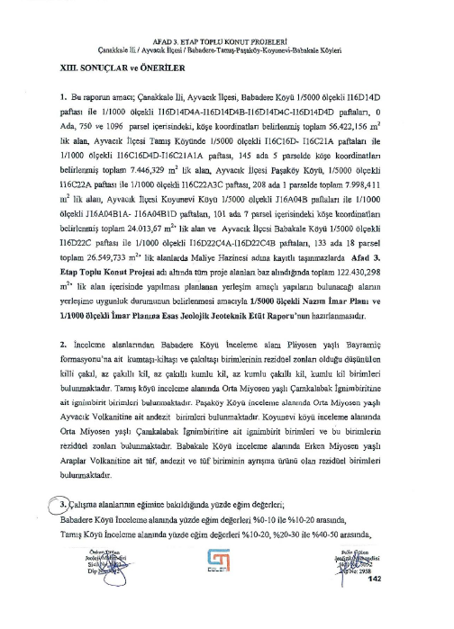

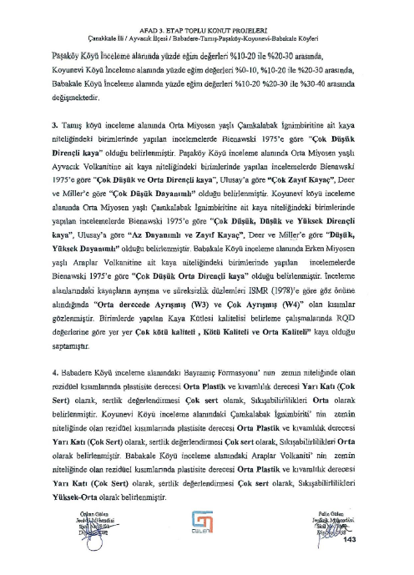

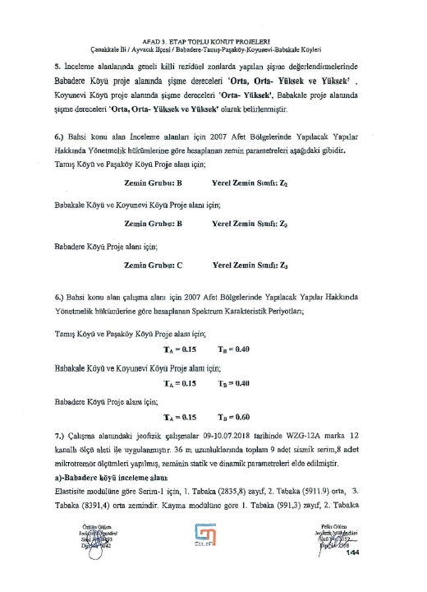

metin, ekran görüntüsü, yazı tipi, mektup, harf içeren bir resim

Açıklama otomatik olarak oluşturuldu

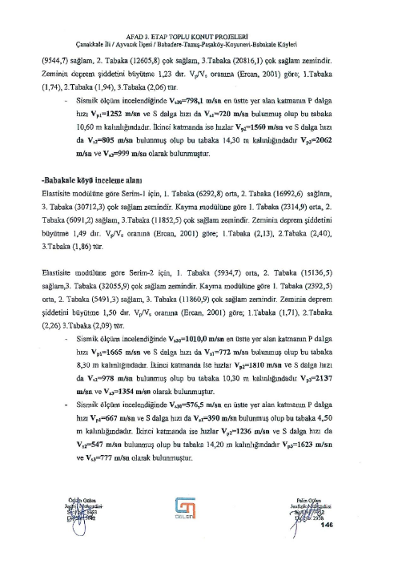

metin, ekran görüntüsü, yazı tipi, mektup, harf içeren bir resim

Açıklama otomatik olarak oluşturuldu

metin, ekran görüntüsü, yazı tipi, sayı, numara içeren bir resim

Açıklama otomatik olarak oluşturuldu

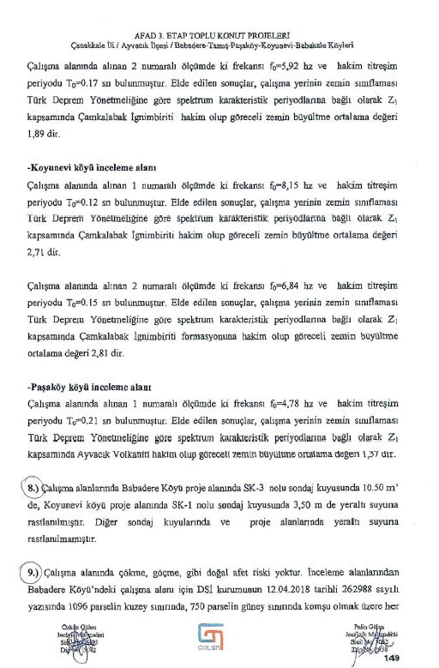

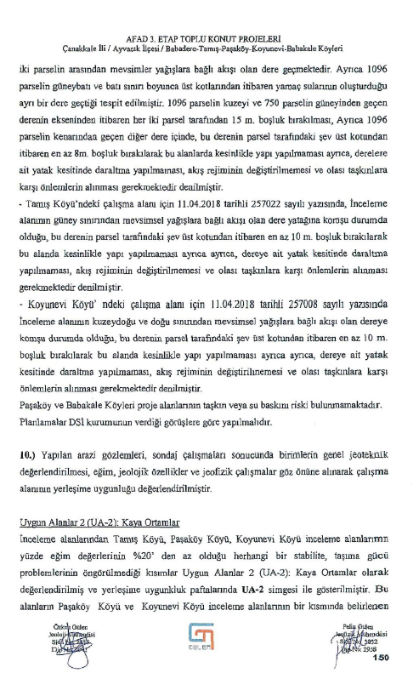

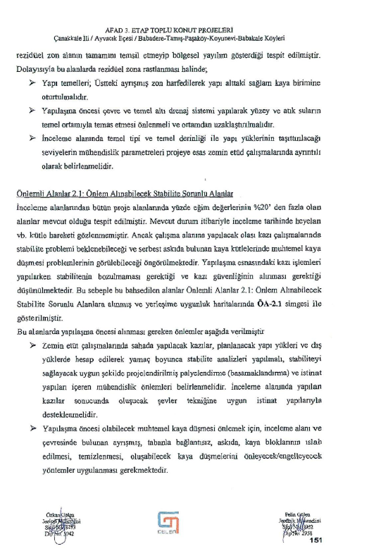

metin, mektup, harf, yazı tipi, ekran görüntüsü içeren bir resim

Açıklama otomatik olarak oluşturuldu

metin, mektup, harf, ekran görüntüsü, tasarım içeren bir resim

Açıklama otomatik olarak oluşturuldu

## 8.2. Jeolojik-Jeoteknik Etüt Raporu: Onay Sayfası

metin, el yazısı içeren bir resim

Açıklama otomatik olarak oluşturuldu